ФЕДЕРАЛЬНОЕ АГЕНТСТВО ЖЕЛЕЗНОДОРОЖНОГО ТРАНСПОРТА
Федеральное государственное бюджетное образовательное учреждение высшего образования
«Петербургский государственный университет путей сообщения
Императора Александра I»
(ФГБОУ ВО ПГУПС)

РАБОЧАЯ ПРОГРАММА
дисциплины
«ФИЗИКА» (Б1.Б.6)
для направления
09.03.02 «Информационные системы и технологии»
по профилю
«Информационные системы и технологии»
(программа подготовки – академический бакалавриат)

Форма обучения – очная

Санкт-Петербург
2018
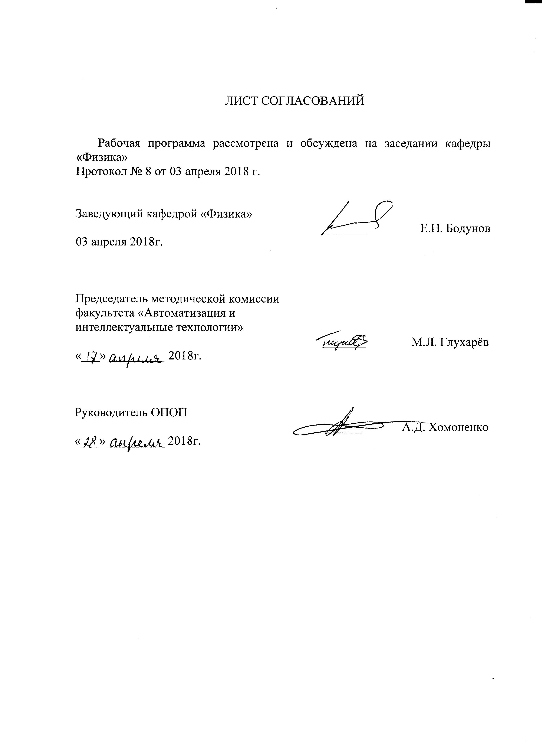

1. Цели и задачи дисциплины

Рабочая программа составлена в соответствии с ФГОС ВО, утвержденным «12» марта 2015 г., приказ № 219 по направлению 09.03.02 «Информационные системы и технологии», по дисциплине «Физика».
Целью изучения дисциплины является изучение фундаментальных законов природы и основных физических законов в области механики, термодинамики, электричества и магнетизма, атомной физики.
Для достижения поставленной цели решаются следующие задачи:
- развитие у студентов адекватного восприятия окружающего материального мира,
- развитие логического мышления,
- развитие способности на научном уровне устанавливать физические связи между событиями материального мира.

2. Перечень планируемых результатов обучения по дисциплине, соотнесенных с планируемыми результатами освоения основной профессиональной образовательной программы

Планируемыми результатами обучения по дисциплине являются: приобретение знаний, умений, навыков.
В результате освоения дисциплины обучающийся должен:
ЗНАТЬ:
фундаментальные законы природы и основные физические законы в области механики, термодинамики, электричества и магнетизма, атомной физики,
УМЕТЬ:
применять математические методы, физические законы и вычислительную технику для решения практических задач,
ВЛАДЕТЬ:
инструментарием для решения физических задач в своей предметной области.
Изучение дисциплины направлено на формирование следующих общепрофессиональных компетенций (ОПК):
- владением широкой общей подготовкой (базовыми знаниями) для решения практических задач в области информационных систем и технологий (ОПК-1);
- способностью использовать основные законы естественнонаучных дисциплин в профессиональной деятельности, применять методы математического анализа и моделирования, теоретического и экспериментального исследования (ОПК-2).
Область профессиональной деятельности обучающихся, освоивших данную дисциплину, приведена в п. 2.1 общей характеристики ОПОП.
Объекты профессиональной деятельности обучающихся, освоивших данную дисциплину, приведены в п. 2.2 общей характеристики ОПОП.

3. Место дисциплины в структуре основной профессиональной образовательной программы

Дисциплина «Физика» (Б1.Б.6) относится к базовой части и является обязательной дисциплиной обучающегося.

4. Объем дисциплины и виды учебной работы

Вид учебной работы | Всего часов | Семестр
 |  | 1
Контактная работа (по видам учебных занятий)  В том числе:  - лекции (Л)  - практические занятия (ПЗ)  - лабораторные работы (ЛР) | 32  16  0  16 | 32  16  0  16
Самостоятельная работа (СРС) (всего) | 67 | 67
Контроль | 9 | 9
Форма контроля знаний |  | З
Общая трудоемкость: час / з.е. | 108/3 | 108/3

5. Содержание и структура дисциплины

5.1 Содержание дисциплины

№ п/п | Наименование раздела дисциплины | Содержание раздела
1 | Механика | Кинематика материальной точки. Система отсчета. Векторы перемещения, скорости, ускорения. Касательная и нормальная составляющие ускорения. Уравнение движения.  Динамика материальной точки. Первый закон Ньютона. Инерциальные системы отсчета. Принцип относительности Галилея. Сложение скоростей. Масса. Сила. Второй закон Ньютона. Третий закон Ньютона. Импульс. Закон сохранения импульса.  Работа. Энергия. Работа постоянной и переменной сил. Консервативные (потенциальные) и неконсервативные силы. Механическая энергия. Кинетическая энергия. Потенциальная энергия. Закон сохранения и изменения энергии  Кинематика вращательного движения. Угловая скорость. Угловое ускорение. Связь линейных и угловых характеристик  Динамика вращательного движения. Момент силы. Момент инерции. Основной закон динамики вращательного движения. Момент импульса. Закон сохранения момента импульса. Работа при вращении твердого тела. Кинетическая энергия вращения.  Виды колебаний. Гармонические колебания. Дифференциальное уравнений гармонических колебаний. Смещение, скорость, ускорение при гармонических колебаниях. Период колебания. Математический маятник. Физический маятник. Энергия колебаний. Затухающие колебания. Логарифмический декремент затухания. Вынужденные колебания. Резонанс.  Распространение волн в упругой среде. Продольные и поперечные волны. Скорость распространения упругих волн. Уравнение плоской волны. Волновое уравнение. Энергия упругой волны. Интенсивность волны. Звук. Эффект Допплера.
2 | Молекулярная физика и термодинамика | Основное уравнение молекулярно-кинетической теории идеального газа. Уравнение состояния идеального газа. Термодинамические параметры. Распределение Максвелла. Распределение Больцмана. Барометрическая формула  Работа и энергия в термодинамических процессах. Внутренняя энергия термодинамической системы. Степени свободы молекулы. Внутренняя энергия идеального газа. Количество теплоты. Первое начало термодинамики. Работа, совершаемая газом при изменении его объема. Теплоемкость идеального газа. Изопроцессы. Адиабатический процесс. Уравнение Пуассона. Второе начало термодинамики. Обратимые и необратимы процессы. Принцип работы тепловой машины. К.П.Д. тепловой машины. Цикл Карно. К.П.Д. цикла Карно.  Энтропия. Ее физический смысл. Закон возрастания энтропии.
5.2 Разделы дисциплины и виды занятий

№ п/п | Наименование раздела дисциплины | Л | ПЗ | ЛР | СРС
1 | Механика | 10 | 0 | 10 | 37
2 | Молекулярная физика и термодинамика | 6 | 0 | 6 | 30
Итого |  | 16 | 0 | 16 | 67

6. Перечень учебно-методического обеспечения для самостоятельной работы обучающихся по дисциплине

№  п/п | Наименование раздела | Перечень учебно-методического обеспечения
1 | Механика | 1. Савельев И.В. Курс физики: в 3 т.: учеб. пособие для втузов. Т. 1: Механика. Молекулярная физика, 2008. - 351 с.  2. Бодунов Е.Н., Никитченко В.И., Петухов А.М. Интенсивный курс физики. Механика, молекулярная физика. [Электронный ресурс] – Электрон. дан. – СПб.: ПГУПС, 2015. – 142 с. – Режим доступа: http://e.lanbook.com/
2 | Молекулярная физика и термодинамика | 1. Савельев И.В. Курс физики: в 3 т.: учеб. пособие для втузов. Т. 1: Механика. Молекулярная физика, 2008. - 351 с.  2. Бодунов Е.Н., Никитченко В.И., Петухов А.М. Интенсивный курс физики. Механика, молекулярная физика. [Электронный ресурс] – Электрон. дан. – СПб.: ПГУПС, 2015. – 142 с. – Режим доступа: http://e.lanbook.com/

7. Фонд оценочных средств для проведения текущего контроля успеваемости и промежуточной аттестации обучающихся по дисциплине

Фонд оценочных средств по дисциплине является неотъемлемой частью рабочей программы и представлен отдельным документом, рассмотренным на заседании кафедры и утвержденным заведующим кафедрой.

8. Перечень основной и дополнительной учебной литературы, нормативно-правовой документации и других изданий, необходимых для освоения дисциплины

8.1 Перечень основной учебной литературы, необходимой для освоения дисциплины
- Савельев И. В. Курс физики: в 3 т.: учеб. пособие для втузов. Т. 1: Механика. Молекулярная физика, 2008. - 351 с.
- Савельев И.В. Курс общей физики. В 3 т. Т. 1. Механика. Молекулярная физика. [Электронный ресурс] – Электрон. дан. – СПб.: Лань, 2017. – 436 с. – Режим доступа: http://e.lanbook.com/book/92653
- Бодунов Е.Н., Никитченко В.И., Петухов А.М. Интенсивный курс физики. Механика, молекулярная физика. [Электронный ресурс] – Электрон. дан. – СПб.: ПГУПС, 2015. – 142 с. – Режим доступа: http://e.lanbook.com/

8.2 Перечень дополнительной учебной литературы, необходимой для освоения дисциплины

- Галанов Е.К., Данилов В.В., Титова Т.С. Оптические и спектральные методы и приборы на железнодорожном транспорте. 2014. – 126 с.
- Антонов Ю.А. Олимпиадные задачи по физике с примерами решений. 2014 – 119 с.

8.3 Перечень нормативно-правовой документации, необходимой для освоения дисциплины
Нормативно-правовая документация не используется.

8.4 Другие издания, необходимые для освоения дисциплины

- Громова Е.С., Бодунов Е.Н., Панюшкин А.В. Обработка результатов лабораторного физического эксперимента. Методические указания к лабораторной работе № 100. 2008. – 33 с.
- Громова Е.С., Арешев И.П., Бодунов Е.Н.. Контрольные задания по физике. Часть 1. Механика. 2013. – 53 с.
- Громова Е.С., Бодунов Е.Н., Никитченко В.И. 2. Механические колебания и волны. Контрольные задания по физике для студентов всех форм обучения. 2014. – 41 с.
- Козловская Р.Т. Определение коэффициента поверхностного натяжения воды. Методические указания к лаб. работе № 103. 2012. – 9 с.
- Громова Е.С., Уваров В.М. Определение коэффициента трения среды методом падающего шарика. Методические указания к лаб. работе № 106. 2011. – 8 с.
- Хохлов Г.Г. Изучение закона сохранения момента импульса. Методические указания к лаб. работе № 111. 2010. – 9 с.
- Антонов Ю.А. Экспериментальная проверка закона сохранения импульса. Методические указания к лаб. работе № 110. 2010. – 11 с.
- Ушаков А.С., Череватова М.В. Распространение звуковых волн. Методические указания к лаб. работе № 112. 2011. – 11 с.
- Ушаков А.С., Череватова М.В. Интерференция звуковых волн. Методические указания к лаб. работе № 113. 2011. – 9 с.
- Валиневич П.А. Определение коэффициента теплопроводности тел. Методические указания к лаб. работе № 114. 2011. – 7 с.
- Романова Р.А. Определение коэффициента трения методом наклонного маятника. Методические указания к лаб. работе № 118. 2013. – 10 с.
- Валиневич П.А., Ушаков А.С. Определение скорости пули методом крутильного баллистического маятника. Методические указания к лаб. работе № 119. 2012. – 8 с.
- Антонов Ю.А. Изучение движения маятника Максвелла. Методические указания к лаб. работе № 120. 2011. – 7 с.
- Антонов Ю.А. Определение удельной теплоемкости жидкости. Методические указания к лаб. работе № 128. 2014. – 5 с.
- Петухов А.М. Тепловое расширение твердых тел. Методические указания к лаб. работе № 131. 2012. – 6 с.
- Арешев И.П., Бодунов Е.Н. Внутреннее трение в газах. Методические указания к лаб. работе № 137. 2011. – 9 с.

9. Перечень ресурсов информационно-телекоммуникационной сети «Интернет», необходимых для освоения дисциплины
1. Личный кабинет обучающегося и электронная информационно-образовательная среда. [Электронный ресурс] - Режим доступа: http://sdo.pgups.ru/ (для доступа к полнотекстовым документам требуется авторизация).
2. Электронно-библиотечная система издательства «Лань» [Электронный ресурс] - Режим доступа: http://lanbook.com/, свободный.
3. Научная электронная библиотека еLIBRARY [Электронный ресурс] - Режим доступа: http://elibrary.ru/, свободный.
4. Электронная библиотека онлайн «Единое окно к образовательным
ресурсам» [ Электронный ресурс ]. Режим доступа: http://window.edu.ru , свободный. – Загл. с экрана.
5. Электронная библиотечная система ibooks.ru [Электронный ресурс]. Режим доступа: http: //ibooks.ru/ - Загл. с экрана.
10. Методические указания для обучающихся по освоению дисциплины
Порядок изучения дисциплины следующий:
1. Освоение разделов дисциплины производится в порядке, приведенном в разделе 5 «Содержание и структура дисциплины». Обучающийся должен освоить все разделы дисциплины с помощью учебно-методического обеспечения, приведенного в разделах 6, 8 и 9 рабочей программы.
2. Для формирования компетенций обучающийся должен представить выполненные типовые контрольные задания или иные материалы, необходимые для оценки знаний, умений, навыков, предусмотренные текущим контролем (см. фонд оценочных средств по дисциплине).
3. По итогам текущего контроля по дисциплине, обучающийся должен пройти промежуточную аттестацию (см. фонд оценочных средств по дисциплине).
11. Перечень информационных технологий, используемых при осуществлении образовательного процесса по дисциплине, включая перечень программного обеспечения и информационных справочных систем
При осуществлении образовательного процесса по дисциплине используются следующие информационные технологии:
- технические средства (персональные компьютеры, проектор);
- методы обучения с использованием информационных технологий (демонстрация мультимедийных материалов)
- электронная информационно-образовательная среда Петербургского государственного университета путей сообщения Императора Александра I [Электронный ресурс]. - Режим доступа: http://sdo.pgups.ru.
Дисциплина обеспечена необходимым комплектом лицензионного программного обеспечения, установленного на технических средствах, размещенных в специальных помещениях и помещениях для самостоятельной работы в соответствии с утвержденными расписаниями учебных занятий, консультаций, текущего контроля и промежуточной аттестации, самостоятельной работы.

12. Описание материально-технической базы, необходимой для осуществления образовательного процесса по дисциплине

Материально-техническая база обеспечивает проведение всех видов учебных занятий, предусмотренных учебным планом, соответствует действующим санитарным и противопожарным нормам и правилам.
Она содержит специальные помещения – учебные аудитории для проведения занятий лекционного типа, практических занятий, коллоквиумов, выполнения курсовых проектов, групповых и индивидуальных консультаций, текущего контроля и промежуточной аттестации, а также помещения для самостоятельной работы и помещения для хранения и профилактического обслуживания учебного оборудования. Помещения на семестр учебного года выделяются в соответствии с расписанием занятий.
Специальные помещения укомплектованы специализированной мебелью и техническими средствами обучения, служащими для представления учебной информации большой аудитории (мультимедийным проектором, экраном, либо свободным участком стены ровного светлого тона размером не менее 2×1,5 метра, стандартной доской для работы с маркером).

